Gymnázium Gelnica

SNP 1, 056 01 Gelnica

***„Sladký“ život cukrovkára***

**STREDOŠKOLSKÁ ODBORNÁ ČINNOSŤ**

č. odboru: 06 – Zdravotníctvo, farmakológia

2024 riešiteľ  
Gelnica  Stela Garančovská

Ročník štúdia: tretí

Gymnázium Gelnica

SNP 1, 056 01 Gelnica

***„Sladký“ život cukrovkára***

**STREDOŠKOLSKÁ ODBORNÁ ČINNOSŤ**

č. odboru: 06 – Zdravotníctvo, farmakológia

2024 riešiteľ

Gelnica Stela Garančovská Ročník štúdia: tretí

Konzultant: RNDr. Lenka Škarbeková

**Čestné vyhlásenie**

Vyhlasujem, že som predloženú prácu stredoškolskej odbornej činnosti vypracovala samostatne, s použitím uvedených literárnych zdrojov. Prácu som neprihlásila a ani neprezentovala v žiadnej inej súťaži, ktorá je pod gestorstvom MŠVVaŠ SR. Som si vedomá dôsledkov, ak uvedené údaje nie sú pravdivé.

V Gelnici, 16. 02. 2024 ....................................................

vlastnoručný podpis

Čestne vyhlasujem, že som túto prácu v rámci stredoškolskej odbornej činnosti vypracovala samostatne a len za pomoci uvedenej literatúry a pod odborným dohľadom môjho konzultanta. Zároveň vyhlasujem, že som túto prácu neprezentovala v žiadnej inej súťaži organizovanej MŠ SR. Som si vedomá právnych následkov, ak je toto vyhlásenie nepravdivé.

# Poďakovanie

Touto cestou sa chcem poďakovať pani doktorke ...................................................................a pani profesorke RNDr. Lenke Škarbekovej za cenné rady a pripomienky pri vypracovaní tejto práce.

**Obsah**

Poďakovanie 3

Úvod 5

Ciele práce 7

Metodika práce 8

1 Diabetes mellitus 9

1.1 Inzulín 9

1.2 Diabetes mellitus I.typu 9

1.3 Diabetus mellitus II.typu 9

2 Spôsoby a možnosti liečby cukrovky 10

2.1B 10

3 Zo života cukrovkárov 11

3.1 Ako sa to začalo 11

3.2 Súčasný stav, možnosti a 11

3.2.1 Exkurzia v Štôlni Jozef 11

4 Interaktívna prezentácia s besedou pre rovesníkov 12

5 Analýza problémov a návrh pre zlepšenie života cukrovkárov 13

Záver 14

Zoznam použitej literatúry 16

Zoznam príloh 18

Príloha A Fotodokumentácia 19

Úvod

Už je to 5 rokov , čo ma diagnostikovali s cukrovkou prvého typu a mne sa život zmenil o 180 stupňov. Prišla nová zodpovednosť, nové pravidlá, povinnosti a obmedzenia. Pre tých ktorým nie je známe , cukrovka je chronické ochorenie pri ktorom si človek ním postihnutý musí dávať pozor na stravu , množstvo podaného inzulínu , náročnosť fyzického pohybu , emočné a hormonálne rozpoloženie pretože všetky tieto faktory sú neoddeliteľnou súčasťou nášho života a zároveň vo veľkej miere ovplyvňujú zdravotný stav cukrovkára. V mojej sočke chcem poukázať na nedostatky v riešení tohto ochorenia. Mojím cieľom je dať do popredia ľudí, ktorí si nemôžu dovoliť isté vymoženosti, ktoré nám diabetikom pomáhajú. Dokonalým príkladom je inzulínová pumpa. Je to jednoducho povedaný elektrický pankreas. Pumpa nám umožňuje mať výsledky takmer ako zdravý človek s menšími výchylkami. Čiže umožňuje to čo je s inzulínovými perami skoro nemožné. Aby ste ma chápali na liečbu cukrovky je potrebný inzulín predpísaný lekárom . Neliečená cukrovka vedie k závažným ochoreniam ako diabetická retinopatia, nefropatia, neuropatia, či diabetická noha, ktorej častým dôsledkom sú tzv. salámové amputácie končatín. Ako predísť týmto komplikáciám? Je to takzvaný začarovaný kruh. Základným princípom spomalenia všetkých komplikácii , ktoré cukrovka spôsobuje je udržanie dobrej hladiny cukru v krvi čo je bez dobrej kompenzácie diabetu nemožné. Pumpa ako som spomínala toto zaručuje a je pre náš organizmus oveľa šetrnejšia ako liečba inzulínovými perami , pretože človek nemá šancu žiť , pracovať , študovať a venovať sa rodine ak by si mal každý polhodinový interval vstrekovať inzulín pomocou pera do svojho organizmu. Opäť , toto pumpa zaručuje . Myslím že chápete čo tu chcem povedať . Pumpa je veľkým pomocníkom. Ale ako to s ňou funguje ? Toto zariadenie nie je dostupné pre všetkých . A práve toto je jednou z nevýhod inzulínovej pumpy. Vhodní adepti sú práve ľudia , u ktorých nie je možné dosiahnuť vyhovujúce hladiny cukru v krvi. Ľudia , ktorí sú po transplantácii orgánov alebo tehotné ženy. Ak Vám vaša zdravotná poisťovňa schváli používanie inzulínovej pumpy, neplatíte, alebo nedoplácate nič. Taktiež kanyly sú plne hradené poisťovňou. Váš ošetrujúci lekár Vám každý mesiac predpisuje stanovené množstvo kanýl a inzulínových zásobníkov. Ak však chcete k inzulínovej pumpe používať aj kontinuálny monitoring laicky povedané senzor , musíte si ho hradiť z vlastných financií . Od 1.1.2012 je schválené kategorizačnou komisiou , preplácanie 4 senzorov v rámci jedného kalendárneho roka. Pre vašu predstavu ... ja používam senzor od značky Dexcom G6 , tento konkrétny typ má trvanlivosť po nastrelení 10 dní . Ak rátam správne , bez toho, že sa stane že senzor sa odlepí skôr ako prejde 10 dní , tak za rok spotrebujem 35 ks senzorov . Od mojej endokrinologičky mi bolo potvrdené , že v úsilí lekárov je tento problém riešiť a po rokoch sa to stále niekam posúva.

Ciele práce

Cieľom práce je priblížiť, zosumarizovať, prezentovať informácie zo „sladkého“ života cukrovkára, problematiky a úskalí, s ktorými okrem ochorenia pacient bojuje.

Čiastkové ciele práce:

1. Naštudovať potrebné teoretické informácie o ochorení diabetes mellitus.
2. Konzultovať odborné hľadisko o ochorení s diabetologičkou.
3. Zosumarizovať základné teoretické informácie o cukrovke.
4. Opísať život, priebeh ochorenia, liečbu a súčasné (ne)možnosti a problémy u konkrétnych pacientov s týmto ochorením.
5. Uskutočniť interaktívnu prezentáciu spojenú s besedou pre spolužiakov, pre zvýšenie informovanosti a osvety.

Metodika práce

Informácie pre vypracovanie práce sme získali z internetových zdrojov, informačných prospektov a konzultácií s diabetologičkou ........................

V práci sú spísané aj vlastné konkrétne skúsenosti, priebeh ochorenia a spôsoby liečby cukrovkárov. Pre zvýšenie povedomia, informovanosti a prevencie v boji s cukrovkou sme uskutočnili interaktívnu besedu s mladšími aj staršími spolužiakmi Gymnázia v Gelnici.

1 Diabetes mellitus

Rozlohou 584 km2 sa okres Gelnica zaraďuje medzi stredne veľké okresy Slovenska. [2] Žije tu 31 923 obyvateľov. [3] Takmer celé územie leží vo Volovských

1.1 Inzulín

Gelnica je historické, banské mesto nachádzajúce sa v prekrásnom prostredí Spišsko-gemerského Rudohoria na východe Slovenska. Mestom Gelnica preteká rieka Hnilec, ktorá pramení pod Kráľovou hoľou. [5] Gelnica je centrom celého

1.2 Diabetes mellitus I.typu

1.3 Diabetus mellitus II.typu

Obec Stará voda leží na južnom Spiši, v doline potoka Stará Voda. Vyvinula sa na území komorského panstva Smolník v 2. polovici 18. storočia ako banícko – hutnícka osada pri miestnom hámri. Bola tu zriadená valcovňa, ktorá zásobovala medenými plechmi aj smolnícku mincovňu. Väčšina obyvateľov pracovala v miestnych baniach

2 Liečba cukrovky a komplikácie

Banské haldy

**2.1 Liečba**

2.1.1 Inzulínové perá

Čelovky, bezpečnostné prilby

Formovanie myšlienky

2.1.2 Inzulínová pumpa

**Cieľom pumpy je pracovať, resp. nahrádzať funkciu pankreasu, pri tvorbe inzulínu.** Zastupuje ho po celý deň i v noci. Telu poskytuje vždy toľko inzulínu, koľko potrebuje. Vzhľadom na to, že telo potrebuje istú dávku inzulínu počas celého dňa a inú pri prijímaní potravy, rozlišujeme 2 typy inzulínu. **Ide o:**

**BOLUS INZULÍN**

Dávkuje sa podľa aktuálnej situácie, ktorá je nad rámec diabetického režimu, teda pri väčšom prijme potravy alebo pri športovej aktivite. Označuje sa aj pojmom ***„bolusová dávka“***. Inzulín sa vylúči vtedy, ak zjete viac jedla ako ste mali v plánovacom režime a je potrebné znížiť vysokú glykémiu pomocou inzulínu. **Ak cukor nie je spracovaný inzulínom, cukor sa hromadí v krvi a dochádza k hyperglykémii.** Telo nezískava energiu z prijatého cukru, i keď je ho v krvi veľa, ale len z tuku. Pri dlhodobej hyperglykémii dochádza ku ketoacidóze (nebezpečný stav kedy telo vylučuje toxické ketolátky )

**BAZÁLNY INZULÍN**

Druhým typom inzulínu je **bazálny**, ktorý sa vylučuje približne v rovnakom množstve, nepretržite 24 hodín, je označovaný aj ako permanentný inzulín. **Jeho úlohou je udržať hladinu cukru v krvi v norme tak, aby nedošlo k náhlej strate energie** a komplikáciám.

2.1 Liečba

2.2 Komplikácie

**Vysoký krvný tlak** – približne 60 – 65 % diabetických pacientov má vysoký krvný tlak. Pacienti s cukrovkou by si mali pravidelne merať krvný tlak a užívať lieky na jeho úpravu, predpísané lekárom. Nekontrolovaný vysoký tlak krvi poškodzuje obličky, oči, urýchľuje výskyt infarktu myokardu a cievnej mozgovej príhody.  
  
**Kardiovaskulárne choroby** – pacienti s cukrovkou majú zvyčajne vyššie hladiny cholesterolu a tuku v krvi ako osoby bez cukrovky. S tým je spojené aj riziko predčasného vzniku srdcovo cievnych ochorení ako akútny infarkt myokardu, ischemická choroba srdca, náhla cievna mozgová príhoda.  
  
**Diabetická noha** – postihnutie dolných končatín, ktoré vzniká v dôsledku zmien cievneho systému, nervov alebo tiež v dôsledku hypoglykémie a hyperglykémie. Pacienti by mali dbať na správny výber obuvi.  
  
**Ochorenie obličiek (diabetická nefropatia)** – obličky odstraňujú odpadové látky von z tela. Prejavom ich poškodenia môže byť aj vysoký krvný tlak.

3 Zo života cukrovkárov

**3.1 Ako sa to začalo**

Formovanie myšlienky vzniku múzea má svoju dávnu históriu aj v Gelnici. Už na sklonku vlády Márie Terézie v roku 1766 bolo mestské zastupiteľstvo v Gelnici vyzvané,

**3.2 Súčasný stav, možnosti**

Štôlňa Jozef sa nachádza v Gelnici, v lokalite Turzov, v blízkosti Malého

3.2.1 Exkurzia v Štôlni Jozef

Čelovky, bezpečnostné prilby a svietidlá sú povinnou výbavou každého návštevníka v jedinej sprístupnenej štôlni v Gelnici. Túto podzemnú expozíciu sme

4 Interaktívna prezentácia s besedou pre rovesníkov

Banské vody vytekajúce zo štôlní majú kyslý charakter. Ich vytekanie po zatopení štôlní po ukončení ťažby j

5 Analýza problémov a návrh pre zlepšenie života cukrovkárov

Ako by som riešila problém s nevyplácaním inzulínových púmp pre znevýhodnených pacientov ? V mojom ponímaní by mal mať na preplatenie plnej sumy každý pacient , je jedno do akej vekovej kategórie spadá. Nie je fér, aby mali tie najlepšie zdravotné pomôcky len ľudia ktorí na to majú financie , veď predsa nejde o najnovšie topánky , kabelku alebo iné módne doplnky. Ide o zdravie a to je to najdôležitejšie čo máme. Keďže ako som už spomínala , moja doktorka ma oboznámila o neustálej snahe doktorov riešiť tento problém odvolávaním sa na poisťovne , prišla som na iné riešenie. Nepomáha neustále naliehanie a dožadovanie sa pozornosti na tento problém. Môj otec má 52 rokov a celý život si platí zdravotné poistenie , ktoré využil možno 3x v živote čo sa týka nejakých drahších položiek ako obyčajné lieky . Mohli by poisťovne prísť s výnimkami a určitú sumu previesť alebo využiť na preplatenie danej zdravotnej pomôcky rodine , ktorá na to nemá. Tak by sme znížili počet pancientov ktorých zdravotný stav sa zhoršuje len kvôli nedostatku ich príjmu . Ďalej by pacient mohol dostať zariadenie a príslušenstvo k nemu za podmienky , že časť z neho splatí. Ja mám 18 rokov a preplácanie mojich zdravotných pomôcok mi 19-tým rokom života končí. Beriem sa vtedy ako človek , ktorý doštudoval a je schopný zarábať. To ale ja nebudem mať ani zmaturované a o tom , že chcem študovať ďalších 6 rokov medicínu ani nehovorím . myslíte si , že je fér zobrať mi pomôcku ktorá ma každým dňom doslova zachraňuje len kvôli môjmu záujmu o štúdium , ktoré prináša práceneschopnosť ? Ďalej tu ide aj o psychiku pacienta , ktorá sa zhoršuje už len od prvého dňa diagnostikovania choroby.

Človek rozmýšľa ako sa celý jeho život mení , ako bude fungovať a koľko povinností mu pribudne. Financie a zdravotnícke pomôcky prichádzajú ako druhé , ďalšia starosť , ktorá to absolútne nezlepšuje , práve naopak. Vtedy je človek schopný sa zrútiť . A prečo ? preto že ľudia v dnešnej dobe často krát nedokážu byť empatickí a pozerať aj na dobro iných ? Pretože prirodzenou vlastnosťou človeka je mať čo najviac pre seba a nieje schopný spraviť niečo zadarmo len pre dobrý pocit ?On si tento stav nevybral , verte že by bol oveľa radšej opäť normálny , obyčajný a to ani nehovorím ako rád by riešil prízemné a povrchné veci ako všetci ostatní. Ak vieme nájsť financie na niekoľko týždňové liečenie alkoholika , ktorého rozhodnutie bolo napiť sa , prečo by sme nevedeli nájsť financie na jednoduché zachránenie ľudského života .

Záver

Okres Gelnica ukrýva množstvo zaujímavých miest s bohatou baníckou históriou, priamo uprostred krásnej prírody. Tieto lokality kedysi zažívali obrovský rozkvet a boli známe v celom Uhorsku, no dnes sú už takmer zabudnuté.

Zhrnutie

Zoznam použitej literatúry

[1]Banský náučný chodník v Gelnici a Banský skanzen.[online]. [cit. 2022-01-21]. Dostupné na internete: <https://draciastopa.sk/bansky-naucny-chodnik-v-gelnici-a-bansky-skanzen/>

[2] Ústredný portál verejnej správy – slovensko.sk. [online]. [cit. 2021-12-16]. Dostupné na internete: <https://www.slovensko.sk/sk/lokality/_6dd17f72-2eb8-484b-bb60-ecc66c508027>

[3] Slovensko v kocke. Okres Gelnica. [online]. [cit. 2022-01-16]. Dostupné na internete: <https://slovenskovkocke.sk/okres-gelnica>

[4] Lacko, Miroslav. 2013. Montánna história (Die Montangeschichte), 2012 – 2013. roč. 5 – 6, Ročenka o dejinách baníctva a hutníctva (Jahrbuch für die Geschichte des Berg- und Hüttenwesens), 1. vydanie, rok vydania 2013, ISBN 978-80-970973-3-2

[5] Gelnica. [online]. [cit. 2021-12-16]. Dostupné na internete: <https://slovakia.travel/> gelnica

[6] História a pamiatky. [online]. [cit. 2021-12-17]. Dostupné na internete: <https://www.gelnica.sk/kulturne-pamiatky.phtml?id3=7501>

[7] Gelnica - história. [online]. [cit. 2022-01-04]. Dostupné na internete: <https://www.e-obce.sk/obec/gelnica/2-historia.html>

[8] Gelnica. [online]. [cit. 2022-01-04]. Dostupné na internete: <https://dromedar.zoznam.sk/cl/1000031/1841843/Gelnica>

[9] Krajčovič, Rudolf. 2005. Živé kroniky slovenských dejín skryté v názvoch obcí a miest. Bratislava: Literárne informačné centrum, s. 189.

[10] Banský náučný chodník. [online]. [cit. 2022-01-07]. Dostupné na internete: <https://www.gelnica.sk/naucny-bansky-chodnik.phtml?id3=104099>

[11] Mesto Gelnica. [online]. [cit. 2022-01-07]. Dostupné na internete: <https://www.gelnica.sk/turisticke-vychadzky-do-okolia.phtml?id3=104039>

[12] Pochwerk - prvý prírastok v banskom skanzene v Gelnici. [online]. [cit. 2021-12-16]. Dostupné na internete: <https://www.terraincognita.sk/pochwerk-prvy-prirastok-v-banskom-skanzene-v-gelnici/>

[13] Turistický portál Košického kraja. [online]. [cit. 2021-12-14]. Dostupné na internete: <https://www.keturist.sk/>

[14] Vznik baníctva v Smolníku. [online]. [cit. 2022-01-20]. Dostupné na internete: <https://www.smolnik.sk/obec/historia/banictvo/>

[15] Tereziánska štôlňa. [online]. [cit. 2022-01-25]. Dostupné na internete: <https://volovske.sk/spot/terezianska-stolna/>

[16] Švedlár - História. [online]. [cit. 2022-01-23]. Dostupné na internete: <https://www.svedlar.sk/obec-1/historia/>

[17] Švedlár. [online]. [cit. 2022-01-18]. Dostupné na internete: <http://www.banictvovrudohori.eu/mapa/obce/svedlar.html>

[18] Švedlár. [online]. [cit. 2022-01-18]. Dostupné na internete: <http://banskacesta.eu/obce/data/uploads/svedlar/svedlar.pdf>

[19] Hnilčík - História. [online]. [cit. 2022-01-16]. Dostupné na internete: <https://www.obechnilcik.sk/historia>

[20] Stará Voda – História. [online]. [cit. 2021-12-28]. Dostupné na internete: <https://staravoda.sk/>

[21] Stará Voda. [online]. [cit. 2021-12-28]. Dostupné na internete: <http://banskacesta.eu/obce/data/uploads/stara-voda/stara-voda.pdf>

[22] Bystrický permon. [online]. [cit. 2021-01-16]. Dostupné na internete: [https://www.permonrevue.sk/zaujimavosti-rastlin-na-spanodolinskych-banskych- haldach/](https://www.permonrevue.sk/zaujimavosti-rastlin-na-spanodolinskych-banskych-haldach/)

[23] Sejkora, Jiří - Kouřimský, Jiří. 2005. Atlas minerálů České a Slovenské republiky. Academia, Praha. ISBN 8020016829, s. 376.

[24] Banásová, Viera - Hajdúk, Július. 2006. Príspevok k vegetácii banských háld z malokarpatských rudných ložísk. Bull. Slov. Bot. Spoločn. 28: 203−210.

[25] Banícke múzeum. [online]. [cit. 2021-12-20]. Dostupné na internete: <https://www.gelnica.sk/banicke-muzeum.phtml?id5=22882>

[26] Banícke múzeum v Gelnici. [online]. [cit. 2021-12-20]. Dostupné na internete: <https://www.kamnavylet.sk/sk/atrakcia/banicke-muzeum-v-gelnici>

[27] Štôlňa Jozef. [online]. [cit. 2022-01-11]. Dostupné na internete: <https://volovske.sk/spot/stolna-jozef/>

[28] Štôlňa Jozef – banský skanzen v Gelnici. [online]. [cit. 2022-01-12]. Dostupné na internete: <https://www.terraincognita.sk/stolna-jozef-bansky-skanzen-v-gelnici/>

[29] Štôlňa Jozef Gelnica. [online]. [cit. 2022-01-12]. Dostupné na internete: <https://www.srdcomposlovensku.sk/spis-pieniny/stolna-jozef-gelnica>

[30] mapy.cz. [online]. [cit. 2022-02-10]. Dostupné na internete: <https://sk.mapy.cz/zakladni?x=21.1560908&y=49.0061800&z=12&base=ophoto>

Zoznam príloh

**Príloha A**Fotodokumentácia

**Príloha B** Návrh kalendára s montánnou tematikou

**Príloha C** Návrh geo-ekohľadačky okresu Gelnica

Príloha A Fotodokumentácia

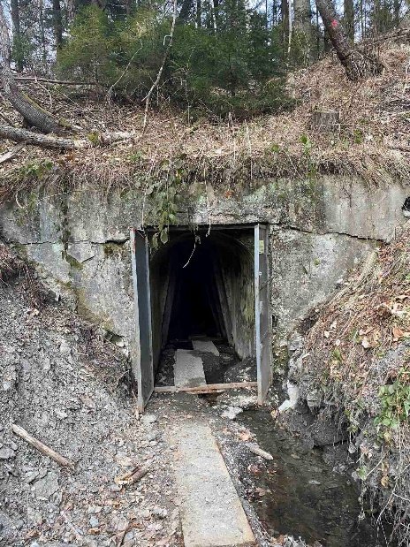 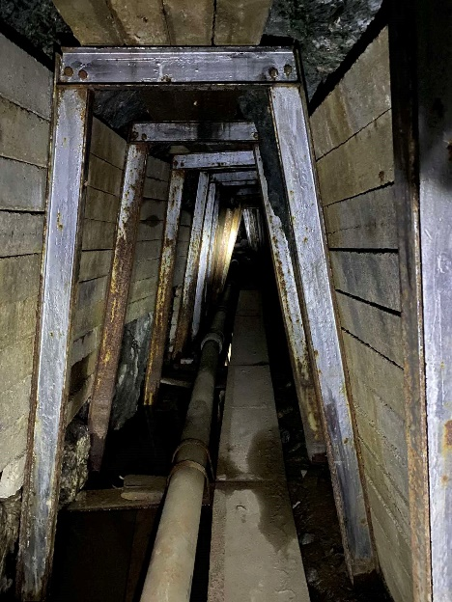

Obrázok 1 Vchod do Tereziánskej štôlne Obrázok 2 Tereziánska štôlňa

(Foto: Ďurdíková, T., 2022) (Foto: Ďurdíková, T., 2022)

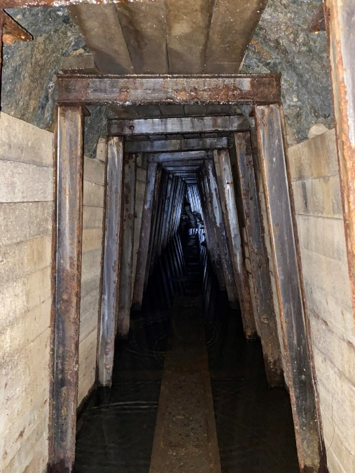 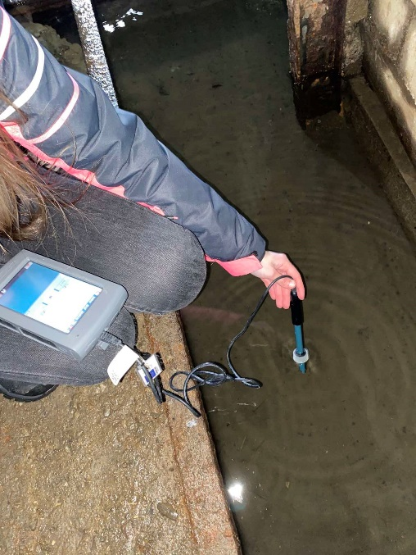

**Obrázok 3** Tereziánska štôlňa **Obrázok 4** Meranie pH vody v Tereziánskej štôlni

(Foto: Ďurdíková, T., 2022) (Foto: Ďurdíková, T., 2022**)**